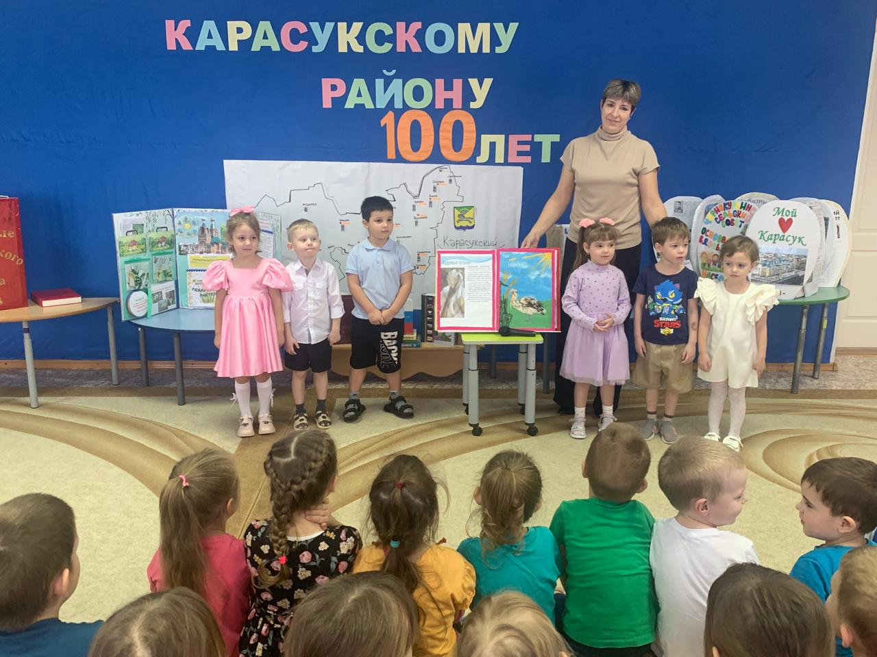
В детском саду №1 «Родничок» прошел очень интересный общесадовский проект «Удивительные книги своими руками». Это мероприятие было приурочено к столетию Карасукского района и назвали мы его так «Родной свой край, люби и знай!». Каждая возрастная группа от года до шести лет, совместно с педагогами и родителями изготавливала авторскую книгу своими руками. Природа нашего Карасукского района очень разнообразна и красива! О растениях, о животных, о достопримечательностях города Карасука и Карасукского района были изготовлены эти авторские книги. Ребята со своими наставниками, педагогами и родителями сумели показать красоту родного края. Каждые странички книг выполнены различными техниками: ниткопись, пластилинография, оригами, даже настоящая кора деревьев - все пригодилось, а в умелых руках превратилось в настоящие шедевры! Ребята не только изготовили свою страничку, но и выучили интересные стихотворения, узнали интересные факты из жизни животных, людей, живущих на территории Карасукского района.
Итогом этого масштабного и удивительного проекта стала настоящая детская конференция, на которой каждая книга была представлена на суд зрителей. Были приглашены главные эксперты - ветераны педагогического труда, дети из других групп, педагоги всего детского сада. Для наших маленьких исследователей это был первый опыт выступления перед публикой, защиты своих книг. Ребята с нетерпением готовились к этому событию, учили стихи, добывали нужную информацию. И вот, настал этот день!
Самые маленькие воспитанники изготовили свою книгу «Растения Карасукского района» в виде лэпбука, с интересными играми и рассказами о редких растениях. Ребята с удовольствием слушали и задавали вопросы о растительном мире нашего края. Ребята средней группы провели настоящее журналистское расследование о птицах, которые живут в нашей местности: рассказали о дятлах, журавлях и совах. Авторские стихи, которые сочинили родители старшей группы, о животном мире порадовали всех зрителей. Очень выразительно ребята рассказали о выдре, о ежике, о зайце, о тушканчике и других зверях, проживающих в лесах Карасукского района. Интересные выступления вызывали у слушателей искреннее восхищение и интерес. Каждая авторская книга была уникальной и интересной, и ребята с гордостью рассказывали о своих книгах. Они делились своими результатами, показывали фотографии, а также давали пояснения к своим работам. Самая масштабная работа была проведена в подготовительной группе, ведь им необходимо было рассказать о жителях всего Карасукского района, об их традициях, о героях, которые носят название улиц города, о селах Карасукского района. Но ребята справились на УРА! Изготовив книгу в виде сот, представили все достижения Карасукского района. Выступающие изложили интересные факты: о героях, о датах основания сел, о традициях каждого села. А вторая младшая группа со своими родителями придумали и смастерили книгу о достопримечательностях города Карасука. Всем присутствующим детям было очень интересно путешествовать по родному городу, отвечать на вопросы и задавать свои. Наши уважаемые эксперты, заведующая в ответном слове выразили удивление и восхищение ребятам, которые мастерили с родителями, учили стихи, добывали информацию и потом так интересно преподнесли это на конференции. Всем выступившим вручили небольшие подарки и наградили бурными аплодисментами. Участвуя в таких мероприятиях, наши воспитанники понимают значимость русских традиций, проявляют и понимают, что значит любить свою малую Родину! Такая совместная работа детей, родителей и воспитателей формирует у воспитанников любовь к Родине, нашей необъятной стране России, чувства прекрасного, формируются положительные эмоции.



